SCHEMAT UZYSKANIA PRZEZ PRACODAWCĘ POMOCY NA RZECZ OCHRONY MIEJSC PRACY ZE ŚRODKÓW FGŚP W ZWIĄZKU Z WYSTĄPIENIEM COVID-19
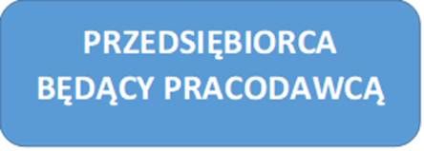

Do wniosku i umowy załącza się:
- kopię porozumienia w sprawie warunków i trybu wykonywania pracy w okresie przestoju ekonomicznego lub obniżonego wymiaru czasu pracy
- wykaz pracowników uprawnionych do świadczeń
- stosowne pełnomocnictwo, jeżeli w imieniu przedsiębiorcy występuje pełnomocnik
wniosek składa się w formie elektronicznej przez portal https://www.praca.gov.pl/, jednocześnie podpisuje umowę o przyznanie dofinansowania
Wniosek
wraz z umową i załącznikami

wniosek może zostać złożony również w formie papierowej do wojewódzkiego urzędu pracy, jednakże w związku z COVID-19 może to spowodować wydłużenie procedury jego rozpatrzenia i przekazania środków pracodawcy. Należy ponadto mieć na uwadze, że w związku z COVID-19 może wystąpić czasowe zamknięcie WUP, co skutkować będzie koniecznością złożenia wniosku w innym terminie. Z uwagi na powyższe zaleca się złożenie wniosku w formie elektronicznej

W takiej sytuacji umowa zostanie zawarta w siedzibie wojewódzkiego urzędu pracy

Na podstawie umowy zawartej z pracodawcą oraz składanych przez pracodawcę wykazów dyrektor wojewódzkiego urzędu pracy przekazuje pracodawcy miesięcznie środki na wypłatę świadczeń
Pracodawca niezwłocznie po otrzymaniu środków wypłaca pracownikom otrzymane świadczenia, odprowadza należne składki na ubezpieczenie społeczne, ubezpieczenie zdrowotne, FGŚP i FP oraz zaliczkę na podatek dochodowy od osób fizycznych

